
Hélio Oiticica
1937- 1980

Nacionalidad: Brasileño
Estilos: Neoconcretismo

Nuestros expertos autentican obras de Hélio Oiticica
Nuestros expertos hacen tasaciones de obras de Hélio Oiticica
Haga click en el recuadro para más información sobre nuestros servicios

Biografía de Hélio Oiticica

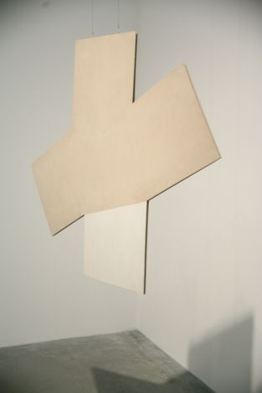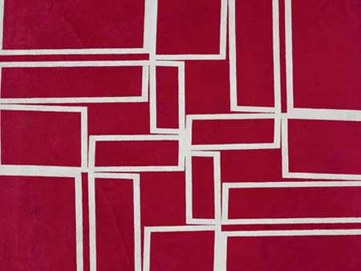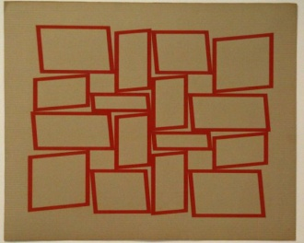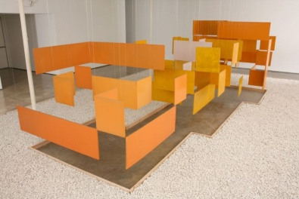
Haga click sobre la miniatura de la imagen para verla más grande
Nace en Rio de Janeiro en 1937. Estudió en la Escuela del Museo de Arte Moderno de Rio de Janeiro. Atraído por el movimiento neoconcretista se une al Grupo Frente y en 1959 se incorpora al Grupo Neoconreto. Participa en las Bienales de San Pablo de 1957 y 1959.
En 1959 comenzó a realizar obras en tres dimensiones a las que pertenecen las series Relieve Espacial y Núcleo, con planos que incorporan el espacio como parte integral de la obra. De esta forma llega al arte ambiental. A mediados de los años 60 el artista se aproxima a la cultura popular y del carnaval y el resultado es la serie Parangolés, que es la primera de las manifestaciones ambientales del artista, utilizando capas, estandartes y tiendas.
En 1967 vendría Tropicalia, un jardín laberíntico con plantas, loros, arena, satirizando tópicos culturales brasileños y poniendo de manifiesto el conflicto entre la tradición y la tecnología
En 1970 forma parte de una muestra organizada por el Museum of Modern Art . En ese mismo año recibe una beca de la Fundación Guggenheim y vive en Estados Unidos hasta 1978, año en que vuelve a Rio de Janeiro, iniciando así la última parte de su breve carrera.
Fallece el 22 de marzo de 1980.

Image captions:
- Caption of image 1, Bilateral-teman-1960
- Caption of image 2, Metaesquema
- Caption of image 3, Metaesquema, 1958
- Caption of image 4, Gran núcleo, 1960
- Caption of image 5, Homenaje a Mondrian, 1964

